Proiectul didactic al lecției
Disciplina de învățământ: Matematică
Clasa: a V-a
Capitolul/Unitatea de conținut: Fracții ordinare. Numere zecimale.
Numărul lecției în capitol (conform proiectării didactice de lungă durată): 8/49.
Durata lecției: 45 min.
Subiectul lecţiei: Fracții echivalente. Amplificarea și simplificarea fracțiilor.
Unitățile de competenţă:
2.2. Identificarea și reprezentarea în diverse forme a fracțiilor ordinare și a numerelor zecimale finite;
2.3. Reprezentarea pe axă, clasificarea, compararea, ordonarea fracțiilor ordinare și a numerelor zecimale finite;
2.9. Justificarea rezultatelor obținute în calcule cu fracții ordinare și numere zecimale, recurgând la argumentări, susținând propriile idei și opinii.
Obiectivele lecţiei: La finele lecţiei, elevii vor fi capabili:
O.1.- Să identifice fracțiile ordinare;
O.2.- Să reprezinte în diverse forme fracțiile ordinare;
O.3.- Să clasifice fracțiile ordinare;
O.4.- Să justifice rezultatele obținute la amplificarea și simplificarea fracțiilor ordinare;
O.5.- Să utilizeze terminologia aferentă matematicii în situații de comunicare.
Tipul lecţiei: Lecţia de formare a capacităţilor de aplicare a cunoştinţelor.
Strategii didactice:
- Forme: frontală, în perechi, individuală.
- Metode: metoda exercițiului, metoda lucrului cu manualul, metoda ,, Schimbă perechea” (SHARE- PAIR CIRCLES), conversația.
- Mijloace de învăţământ:
- I. Achiri, A. Braicov, O. Șpuntenco, L. Ursu. Matematică. Manual. Clasa a V-a. Editura Prut Internațional. Chișinău, 2020;
- Prezentarea Power Point (PPT)
- Computerul, Proiectorul sau tabla interactivă;
- Fișă cu sarcini.
Evaluarea: evaluare frontală, evaluare orală și în scris, reciprocă; produse: răspuns oral, exercițiu rezolvat.
Scenariul lecției
Etapele activității didactice | Obiective | Demersul acțional al lecției | Timp  (în minute) | Strategii didactice  (Metodă/Formă de activitate/ Resurse)
Evocare | O.1  O.2  O.3  O.4 | Verificarea nivelului de pregătire pentru lecție, realizarea apelului. Verificarea temei de acasă frontal, eventual dând indicații și răspunsuri la întrebările apărute. Acolo unde apar nelămuriri, se trece de la verificarea orală la cea scrisă, pe tablă. Elevii confruntă rezultatele obținute acasă. Pun întrebări acolo unde sunt neclarități. (slide 1)  De realizat: Exercițiul 5, pagina 92 din manual,  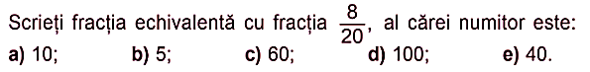  Exercițiul 24, pagina 94 din manual.  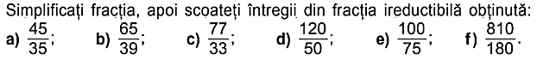  Dacă este cazul, elevii formulează întrebări, colaborează cu profesorul.  Reactualizarea cunoștințelor dobândite la lecțiile anterioare:  Care sunt elementele fracției? Care fracții se numesc echivalente?  Cum putem obține fracții echivalente? Cum amplificăm o fracție?  Cum simplificăm o fracție? Care fracții sunt reductibile și care ireductibile? (slide 2)  Elevii răspund oral la întrebări, la necesitate completează răspunsurile colegilor.  Profesorul propune spre realizare activitatea: O fracție în centrul atenției. (slide 3)  Elevii realizează activitatea oral, discută și formulează întrebări la necesitate. În timpul realizării sarcinii, profesorul adresează întrebări, îndrumă elevii spre găsirea răspunsurilor corecte.  Profesorul anunță subiectul și obiectivele lecției: Fracții echivalente. Amplificarea și simplificarea fracțiilor. (slide 4) | 10 | Frontal  Prezentare PPT  Conversația/ Frontal  Evaluarea orală  Prezentare PPT  Frontal  Răspuns oral  Frontal  Conversația
Reflecția | O.2  O.4  O.5  O.2  O.3  O.4  O.5  O.2  O.4 | - Activitate frontală- Se propune spre rezolvare:  Oral: Exercițiul 9, pagina 93 din manual: Adevărat sau Fals?  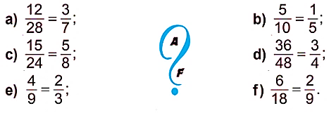  În scris:Ex. 10, pag. 93: Amplificaţi fiecare dintre fracţiile $\frac{7}{9}$ , $\frac{5}{3}$, $\frac{11}{15}$ cu: a) 5; b) 3; c) 10; d) 8.  Exercițiul 20, pagina 94 din manual: Scrieţi trei fracţii echivalente cu fracţia:  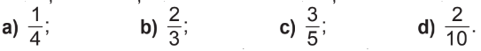  Oral: Exercițiul 23, pagina 94 din manual: Ce fracţie cu numitorul 10 este echivalentă cu fracţia:  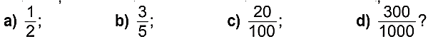  În scris: Exercițiul 30, pagina 95 din manual: Scrieţi 4 fracţii subunitare ireductibile.  Exercițiul 30, pagina 95 din manual: Scrieţi 3 fracţii supraunitare reductibile, apoi simplificaţi-le şi scoateţi întregii. (slide 5)  Elevii răspund în lanț, oral sau scriu la tablă câte doi concomitent, ceilalți notează în caiete. La necesitate corectează răspunsurile colegilor.  - Lucru în perechi- Se organizează clasa în două grupe egale și se formează două cercuri concentrice, elevii fiind faţă în faţă pe perechi. Profesorul propune spre realizare fișa de lucru. Elevii lucrează doi câte doi la câte un subitem în ordinea propusă. Apoi elevii din cercul exterior se mută un loc mai la dreapta pentru a schimba partenerii, realizănd astfel o nouă pereche, analizează rezultatele obținute la subitemul anterior și rezolvă următorul. Activitatea continuă până când se realizează fișa. (Anexa Nr.1/ slide 6-9)  Profesorul monitorizează activitatea elevilor, la necesitate intervine.  Se realizează bilanțul cantitativ (slide 10) și calitativ al lecției: Se discută realizarea obiectivelor lecției. Se formulează concluzii privind activitatea clasei de elevi .  Tema pentru acasă: De repetat: Capitolul 4: §2.1 Fracții echivalente, pagina 88,  §2.2 Amplificarea și simplificarea fracțiilor, pagina 89;  De rezolvat: Exercițiul 21, pagina 94 din manua , Exercițiul 27, pagina 94 din manual. | 15  15  5 | Frontal  Lucru cu manualul  Prezentare PPT  Metoda exercițiului  Evaluarea în scris  Exercițiu rezolvat  Lucru în perechi  Metoda “Schimbă perechea”  Evaluarea reciprocă  Evaluarea orală  Manualul

Anexa Nr.1
Clasa a V-a
Fișă de lucru
